แบบตอบรับเข้าร่วมการฝึกอบรมถ่ายทอดองค์ความรู้
เรื่อง “เทคโนโลยีรีไซเคิลฝุ่นสังกะสีจากอุตสาหกรรมหลอมหล่อโลหะทองเหลือง
โดยการผลิตเป็นสังกะสีบริสุทธิ์”
วันอังคารที่ 28 กันยายน 2564 ระหว่างเวลา 09.00–12.30 น.
ผ่านสื่ออิเล็กทรอนิกส์ Zoom
-----------------------------------------------------------------------------------------------------------------------
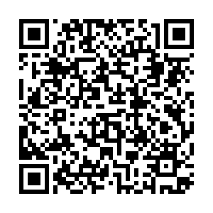
ลงทะเบียนด่วนทันใจ
ผ่าน QR Code

โปรดลงทะเบียน ผ่าน QR Code หรือส่งแบบตอบรับทาง E-mail : innovation.dpim@gmail.com
shorturl.asia/QbHqP

หน่วยงาน
ที่อยู่
โทรศัพท์ โทรสาร E-mail

รายชื่อผู้เข้าร่วมสัมมนา
1. ชื่อ-นามสกุล ตำแหน่ง
เบอร์มือถือ E-mail
2. ชื่อ-นามสกุล ตำแหน่ง
เบอร์มือถือ E-mail

หมายเหตุ 1) กรุณาส่งแบบตอบรับภายใน วันพุธที่ 22 กันยายน 2564
2) ไม่มีค่าใช้จ่ายในการเข้าร่วมสัมมนา
3) เจ้าหน้าที่แจ้ง Zoom Meeting ID ผ่านทาง E-mail
4) สอบถามรายละเอียดเพิ่มเติมที่
หมายเลขโทรศัพท์ 0 2202 3904 หรือ E-mail : innovation.dpim@gmail.com

